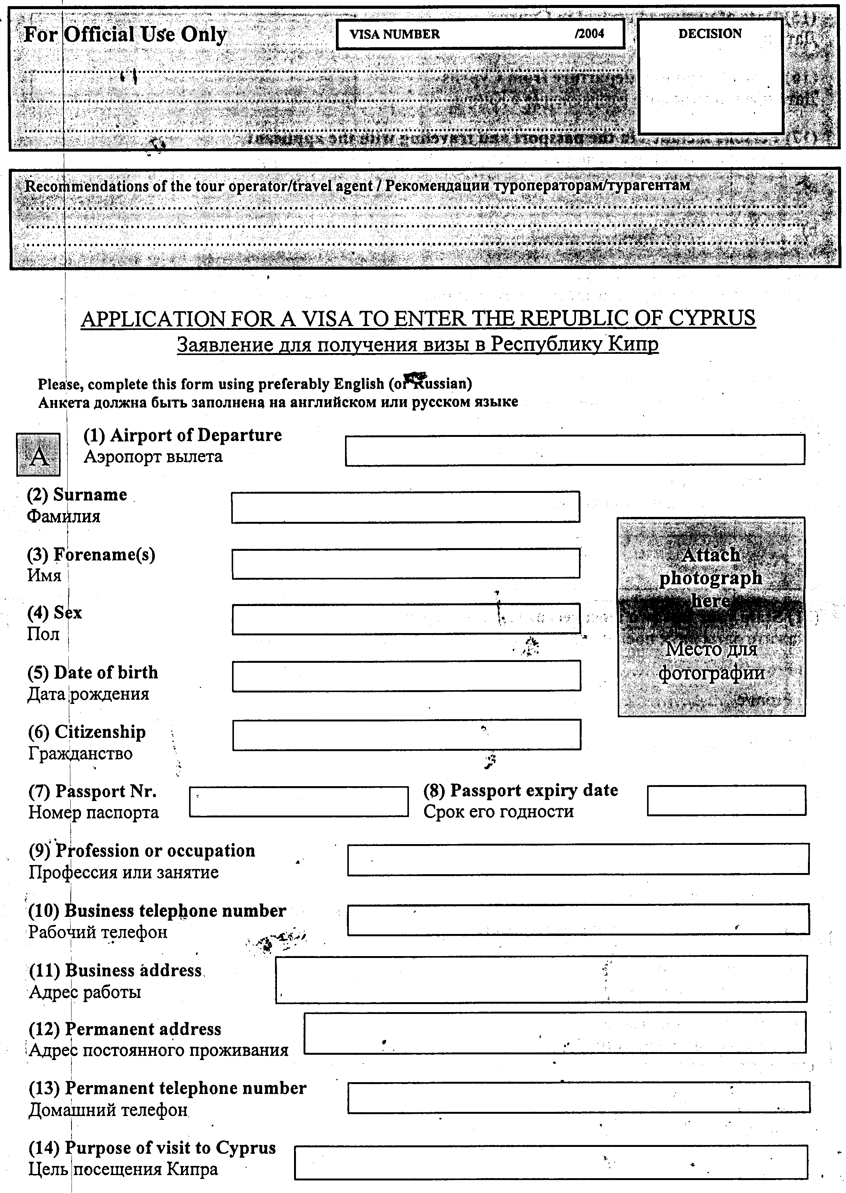

MOSCOW

IVANOV
SERGEY
M
01.01.1900

RUSSIA
60№0000000
10.10.2005
MANAGER
333 3333
MOSCOW, RABOCHAYA STR., 15
MOSCOW, TVERSKAYA STR., 5-8
222 2222
TOURISM
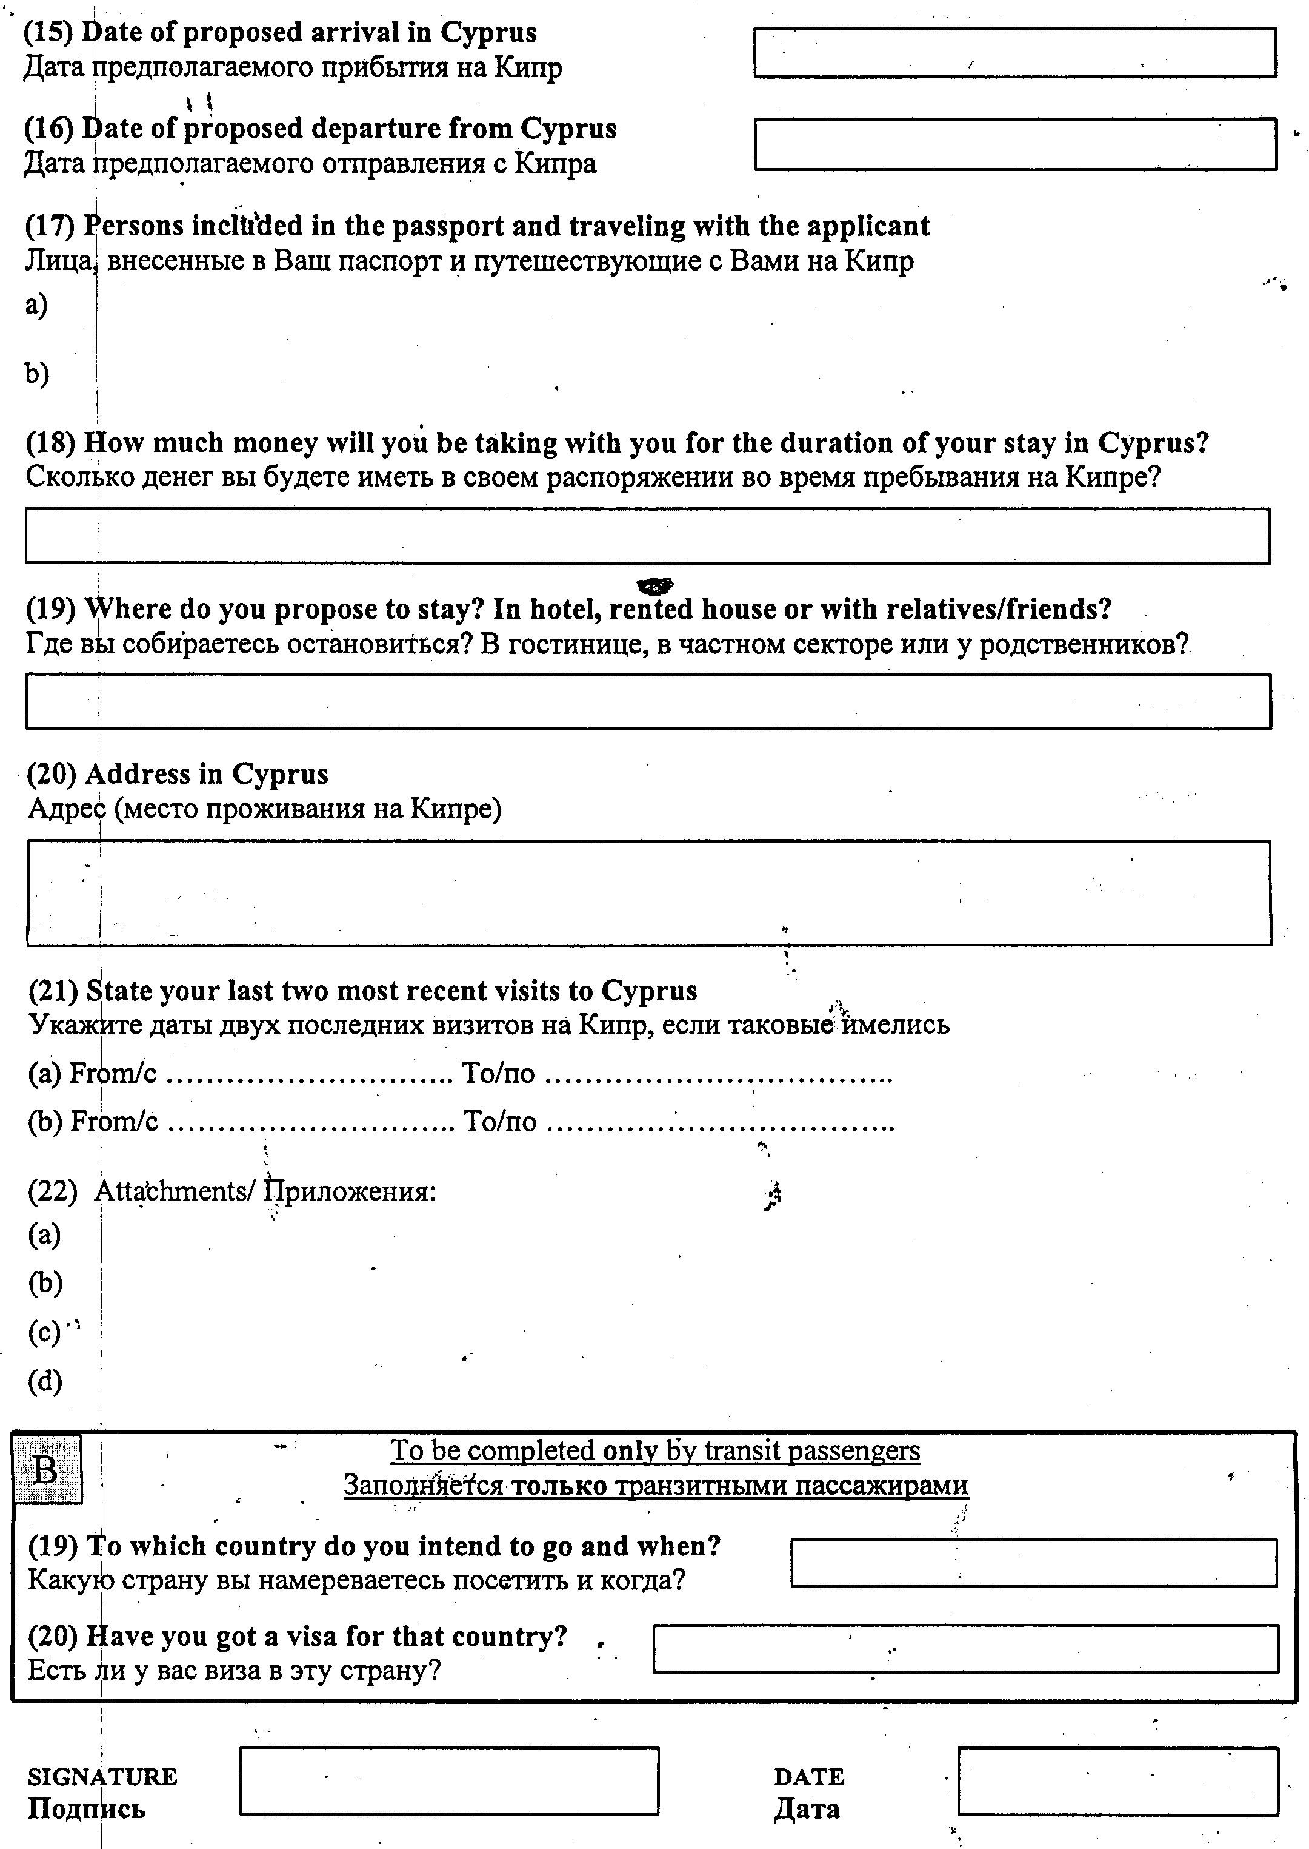
04.01.2004
11.01.2004
IVANOVA OLGA 20.12.1999

$500
MIRAMARE
LIMASSOL
12.10.2003
19.10.2003

